Titre de votre contribution (sur deux lignes si besoin)
Prénom Nom,¹ Prénom Nom¹, Prénom Nom²,…
¹Laboratoire1, Université/Institut/Société…, Adresse, code postal, Ville, Pays.
²Laboratoire2, …

Les résumés doivent êtres téléchargés en format pdf sur le site du GECat avant la date limite de soumission (9 janvier 2023)
Nous vous remercions de bien vouloir nommer vos fichiers selon la convention :

O1_Martine.pdf (Oral, thème 1, présenté par Martine)
P3_Martine.pdf (Poster, thème 3, présenté par Martine).
Le fichier doit être soumis sur le site au format pdf
Vous serez informés de l'acceptation de votre contribution en février 2023

Ces instructions sont écrites au format requis pour les résumés soumis au GECat-2023.
Afin de faciliter le travail d'impression des résumés, nous vous demandons d'utiliser impérativement ce fichier (document MS Word) comme modèle car il contient tous les styles et formats nécessaires.
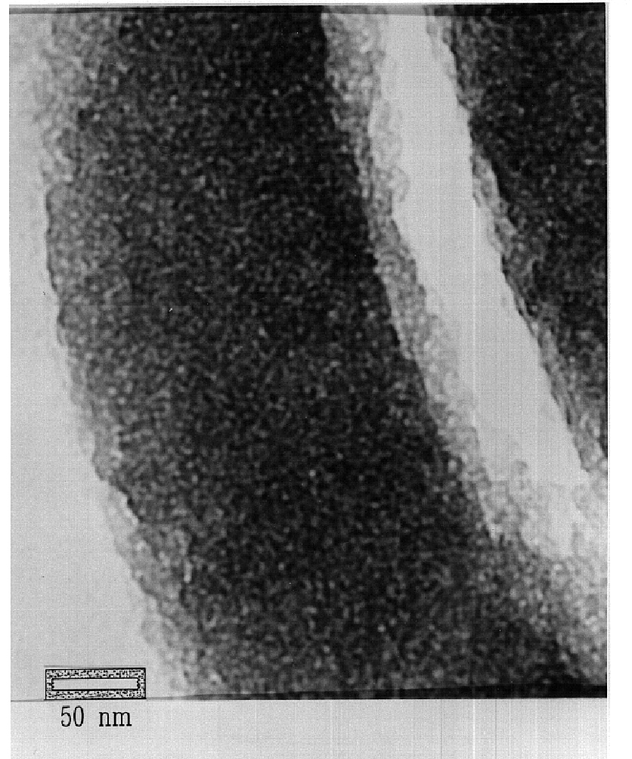
Le résumé ne doit pas dépasser une page A4 (21 x 29,7 cm) et la taille du fichier est limitée à 2 Mo. Les marges sont fixées à 2 cm en haut, en bas, à droite et à gauche ! Utilisez la police Arial, en interligne simple. Le titre du résumé (style: “Titre de la contribution”, taille 14 pts, gras, centré, espacement après le paragraphe 6 points) ne devrait pas dépasser deux lignes et n'est suivi d'aucune ligne blanche. Les noms des Auteurs (style: “Auteurs”, 11 points, centré) font apparaître le prénom complet suivi du nom de famille. Ils sont séparés par des virgules et les affiliations respectives sont - si nécessaires - indiquées par des chiffres arabes en exposant. L'auteur présentant la contribution est souligné. Les affiliations (style: “Affiliations”, 11 points, aligné à gauche) sont écrites sur des lignes séparées, la dernière ligne étant suivie de deux lignes blanches. Le texte du résumé (style “Résumé", 11 points) est justifié. La première ligne des paragraphes est indentée à droite de 1,25 cm. Les appels aux références bibliographiques sont en chiffres arabes entre crochets [1-2]. Des exemples de références (style "Références", Arial, 10 points, aligné à gauche) sont donnés ci-dessous.
Figure 1 : Légende (Style Légende, 8 pts)
Les figures doivent être référencées dans le texte (figure 1). Il est inutile d'insérer des figures à très haute résolution (ex. clichés de microscopie), une résolution de 150-300 dpi maximum est suffisante pour une impression de bonne qualité et une taille de fichier raisonnable !

[1] A. Martine, B. Pierrette, C. March, J. Catal. 163 (2006) 192-156.
[2] A. Martine "My catalyst is the best one" in New Catalysts for catalysis (A. Martine, Ed.), Wiley, New-York, 2007, p.10.

